附件2：
主要工具规格及购买价格
规格 | 参考单价（元） | 每套数量 | 总价（元）
502胶 | 3 | 4瓶 | 12
砂纸 | 1.6 | 3张 | 4.8
钢直尺（1m） | 16.6 | 1把 | 16.6
剪刀（大号） | 7.8 | 1把 | 7.8
金属美工刀 | 9.9 | 1把（带5个刀片） | 9.9
扁平锉刀 | 8.5 | 1把 | 8.5
3米卷尺 | 4.5 | 1把 | 4.5
总计 |  |  | 64.1

主要工具购买链接
规格 | 参考单价（元） | 淘宝网址 | 图片
钢直尺（1m） | 16.6 | https://detail.tmall.com/item.htm?id=713611322175&spm=a1z0d.6639537/tb.1997196601.72.77ba74849b2Ybx | 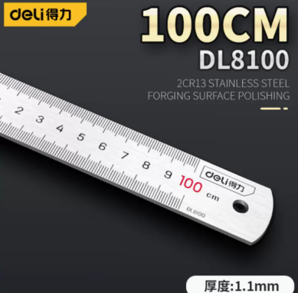
剪刀（大号） | 7.8 | https://detail.tmall.com/item.htm?_u=hkkor6m3923&id=571361015954&skuId=3862745503078&spm=a1z09.2.0.0.707e2e8d0mL7SK | 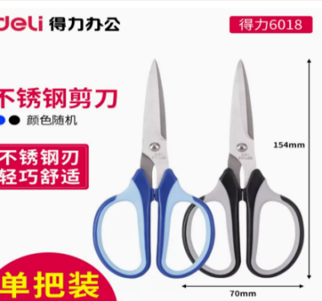
金属美工刀 | 9.9 | https://detail.tmall.com/item.htm?id=733703949908&spm=a1z0d.6639537/tb.1997196601.4.77ba7484QktbDm&sku_properties=132348060:308806009;252675422:7558738;256291250:8642681 | 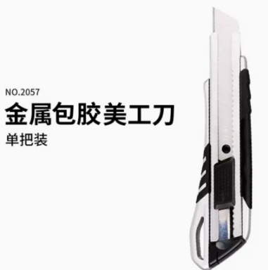
扁平锉刀 | 8.5 | https://detail.tmall.com/item.htm?id=590144429353&spm=a1z0d.6639537/tb.1997196601.34.77ba74849b2Ybx | 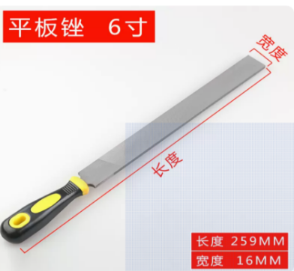
3米卷尺 | 4.5 | https://detail.tmall.com/item.htm?abbucket=19&id=692899480676&ns=1&skuId=4937833665806&spm=a230r.1.14.7.2c6b3812dnRDF7 | 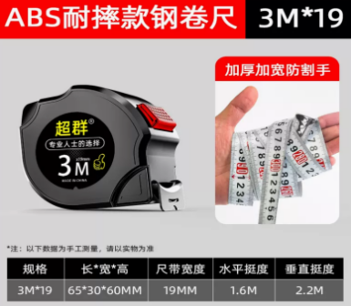
砂纸  （320目） | 1.6 | https://item.taobao.com/item.htm?spm=a1z0d.6639537/tb.1997196601.4.785174847eb2CQ&id=19652556543 | 
502胶水 | 3 | https://item.taobao.com/item.htm?ft=t&id=554950672922 | 